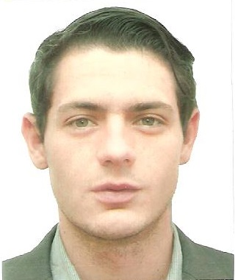

**DATOS PERSONALES**

**NOMBRE:** Daniel Felipe Henao Mejía

**DOCUMENTO DE**

**IDENTIDAD:** 1.110.532.233 de Ibagué

**FECHA DE**

**NACIMIENTO:** 30 de diciembre de 1.992

**LUGAR DE**

**NACIMIENTO:** Bogotá D.C.

**LIBRETA MILITAR:** Primera Clase

Fecha expedición 25 abril 2013

**ESTADO CIVIL:** Soltero

**DIRECCION:** Cra. 88 d # 6 d – 27   
 Torre 6 Apto. 618   
 San Diego de Castilla

**TELEFONO:**  3196422202 - 3134667568

**PERFIL**

Me considero una Persona con principios ejemplares para la sociedad, inculcados en el seno de mi hogar; con gran capacidad para trabajar en equipo, teniendo como particularidad la tolerancia para llegar a lograr los objetivos; responsable con las labores que se me asignen en el cargo que deba desempeñar, honesto, comprometido y dispuesto totalmente a brindar mis conocimientos y experiencias en el ámbito laboral y personal.

**FORMACION ACADEMICA**

**BASICA PRIMARIA:** Colegio Santa Cecilia, Bogotá – 2004

**BACHILLERATO:** Colegio San Luis Gonzaga de Girardot - 2010

**TECNICO:** Asesoría Comercial y Operaciones de Entidades Financieras (SENA)   
22 Julio 2019 – 8 Septiembre 2020

**EXPERIENCIA LABORAL**

**KONECTA / BNP CARDIF SEGUROS GENERALES S.A**

19 Junio del 2013 al 14 Julio 2014

**PROFESION:** Asesor Comercial

**IKE ASISTENCIAS**

18 de Mayo del 2015 hasta el 18 de enero del 2016.

**PROFESION:** Asesor Comercial.

**MARKET LINE**

Desde el 03 de febrero del 2016 hasta el 19 de septiembre del 2016

**PROFESION:** Asesor comercial

**LIBER COLOMBIA**

03 de enero del 2017 hasta el 30 de julio del 2017

**PROFESION:** Asesor comercial

**OPEN ENGLISH**

05 de febrero del 2018 hasta el 17 de mayo de 2018

**PROFESION:** Asesor comercial

**LIENNET S.A.S:**

15 Julio 2018 hasta 30 noviembre 2019

**PROFESION:** Asesor comercial

**CITIBANK**  
22 de Enero de 2020 hasta el 08 septiembre de 2020  
**PROFESION:** Practicante SENA

**REFERENCIAS PERSONALES**

**FRANCYS CRIOLLO PADILLA**

Gerente Ctas. Corporativas

**BANCO BOGOTA - Bogotá**

757 9230 – 318 206416

**ENRIQUE HENAO**

Jefe de almacén

**SATELITE SISMICA Y SERVICIOS**

3195588334

**ROGELIO SOLANO**

Mecánico dental

**INDEPENDIENTE**

3134244359

**REFERENCIAS FAMILIARES**

**ANA MARIA VILLALOBOS**

Arquitecta

**ALCALDIA DE SOACHA**

3202045348

**CONSTANZA MEJIA**

Ama de casa

5755557

_________________________

**DANIEL FELIPE FALLA MEJIA**

**C.C.No.1110532233 de Ibagué**